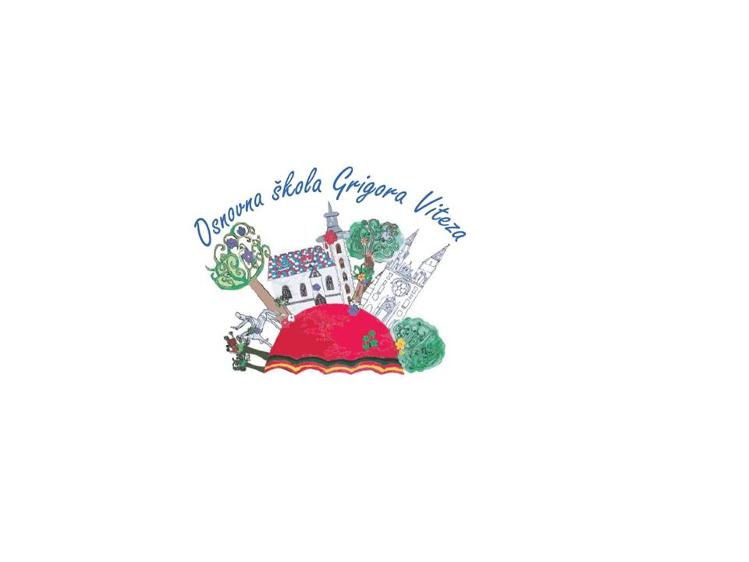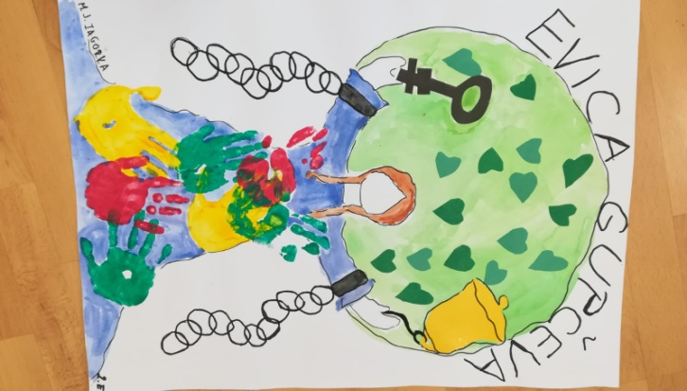

Dječji vrtić „Iskrica“ i Osnovna škola Grigora Viteza

pozivaju Vas na svečanu dodjelu nagrada i priznanja autorima, školama i mentorima nagrađenih i pohvaljenih radova na likovnome natječaju

„Velikani hrvatske prošlosti“.

Svečano otvorenje izložbe bit će u utorak, 3. 12. 2019. u 12.30 h u

Osnovnoj školi Grigora Viteza,

Kruge 46, Zagreb.

Izložba ostaje otvorena do 31. siječnja 2020.godine.

„Sreća mora doći. Sunce na nebu skrivaju oblaci

i javljaju olujama da i ljudi strepe, ali (…)

sunce je tamo iza oblaka! Ono mora izaći na čistinu.

Mora, samo čekaj i vjeruj da dolazi…“

(Ulomak iz romana „Plameni inkvizitori“ )

Marija Jurić Zagorka

Marija Jurić Zagorka